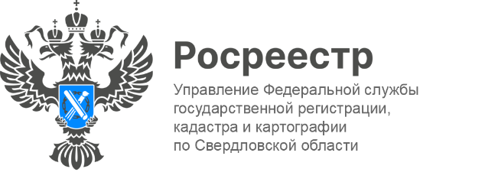

ПРЕСС-РЕЛИЗ
Около 3,9 тыс. береговых линий Свердловской области внесены в ЕГРН
Береговая линия – это линия пересечения поверхности водоема с поверхностью суши. Местоположение береговой линии устанавливают органы государственной власти субъектов РФ либо Федеральное агентство водных ресурсов. Уже после данные вносят в Единый государственный реестр недвижимости (ЕГРН).
- Наполнение ЕГРН сведениями о границах водных объектов является частью реализации госпрограммы «Национальная система пространственных данных». На сегодняшний день в реестре недвижимости содержатся сведения о 3883 береговых линиях (границах водных объектов) Свердловской области, – сообщает заместитель руководителя Управления Росреестра по Свердловской области Татьяна Янтюшева.
Границы береговой полосы, водоохранных зон и прибрежных защитных полос определяются от того, где расположены береговые линии.
- В пределах водоохранных зон и прибрежных защитных полос существуют особые условия использования территории, а земли в пределах береговой полосы вообще ограничены в обороте. Поэтому, хочу отметить важный момент, перед покупкой земельного участка вблизи водоема стоит удостовериться, что границы участка не попадают в зону с ограничениями, – поясняет заместитель директора-главный технолог филиала публично-правовой компании «Роскадастр» по УФО Анна Полетаева.
Получить информацию о том, пересекают ли границы интересуемого участка зону с особыми условиями использования территории (ЗОУИТ) можно с помощью сервиса Росреестра «Публичная кадастровая карта» https://pkk.rosreestr.ru/
Что для этого нужно?
1) Ввести кадастровый номер объекта на «Публичной кадастровой карте».
2) Выбрать слой «ЗОУИТ» – зона с особыми условиями использования территорий.
3) Далее на карте появятся все ЗОУИТ, расположенные в границах интересующего земельного участка.
Информацию о расположении береговых линиях можно посмотреть в разделе «Слои» - «Зоны и территории».
Кроме того, можно заказать выписку из Единого государственного реестра недвижимости, чтобы проверить наличие ограничений на земельном участке. В ней содержится наиболее полная информация о характеристиках объекта.

Контакты для СМИ
Пресс-служба Управления Росреестра по Свердловской области
+7 343 375 40 81

press66_rosreestr@mail.ru
www.rosreestr.gov.ru
620062, г. Екатеринбург, ул. Генеральская, 6 а.

